真無線時代來臨！ LG 全球首創影音無線傳輸電視正式登台
擺脫傳統電視的線材束縛 LG OLED evo M3真無線系列強勢登場
無死角的音樂主場LG XBOOM 360 小宇宙全景聲藍牙音響全新上市

【2024年1月30日，台北訊】想要體驗如劇院般的頂級視聽享受？新年正是汰舊換新的好時機！智慧家電領導品牌台灣LG電子提供完整的家庭娛樂解決方案，今年推出LG OLED evo M3 真無線系列，採用全球首創4K 120Hz影音無線傳輸技術，可再搭配全球首創的3.1.3聲道超維度6D立體聲霸Sound bar SC9S，享受極致頂級的居家影音饗宴。此外，LG今年還推出XBOOM 360 小宇宙全景聲藍牙音響，360度全域音場與氣氛燈設計，讓你外出也能擁有好音質，新年假期無論是安排與家人出遊，或是想要宅家看場電影享受居家時光， LG都能為你一次備齊所有家庭娛樂設備！

台灣LG電子董事長鄭淵寬表示：「近年消費者不僅對於視聽娛樂需求逐漸攀升，亦更加關注產品的使用細節，LG致力優化產品核心技術，已連續十一年獲得全球OLED電視銷售第一，今年全新推出的LG OLED evo M3 真無線系列，更為世界首創的『無線連接』電視，突破居家設計的限制，期望透過最新科技帶給消費者無與倫比的視聽體驗。」

LG OLED evo M3 真無線系列即日起於台灣知名論壇Mobile01合作早鳥預購活動，早鳥預購價為199,000元；LG XBOOM 360小宇宙全景聲藍牙音響即日起於募資平台Flying V搶先預購，超早鳥選購享優惠價9,900元 (限量30台)。
- LG OLED evo M3 真無線系列 (建議售價299,000元)
https://m.mobile01.com/marketcommodityfunding.php?id=2237336
- LG XBOOM 360小宇宙全景聲藍牙音響 (建議售價13,900元)
https://www.flyingv.cc/projects/34861?ref=banner

用「無線」打破你的無限想像！
LG OLED evo M3 真無線系列全新上市 搭配Sound bar SC9S視聽一次滿足
- 無線影音新境界！LG OLED evo M3 真無線系列：你是否也曾被電視惱人的線材所困擾，不只使裝潢設計不美觀，整理起來也非常不方便，就讓LG帶你掙脫有線的束縛，解放居家空間！LG全新推出OLED evo M3 真無線系列，全球首創4K 120Hz影音無線傳輸技術，HDMI等外接訊號源皆可獨立於真無線4K影音傳輸盒 (Zero Connect Box)，不僅能讓與電視連接的線材減少、將安裝與更換外接硬體的過程簡化，少了電視牆壁面的走線孔，更能使電視如畫作般零間隙壁掛於牆上，完美融入居家裝潢！此外，M3 真無線系列搭載α9 第六代4K AI影音處理晶片，強大的AI運算能力讓畫面與音效表現栩栩如生，亦能模擬9.1.2聲道，打造身歷其境的感受；還擁有智慧增亮引擎 (Brightness Booster) MAX，透過AI增亮透鏡及亮度智慧升級演算法，亮度相較傳統OLED高出70%，展現細緻又鮮明的畫面，且面板提供五年保固，使用更安心。

- 沉浸式影音最佳搭配！LG Soundbar SC9S 超維度 6D立體聲霸：全球首創3.1.3聲道超維度6D立體聲霸，3重空間環繞音效加上3重向上天空聲道，可享受多維度6D立體包覆音場！不僅擁有獨特的LG WOW Cast 無線傳輸設備能無線連接LG Soundbar 和LG電視，減少線材佔用空間，LG Soundbar SC9S 更是 LG 電視的完美搭檔，可搭配OLED C系列專屬支架，完美結合OLED evo極致系列電視，與電視喇叭同步音場，為居家娛樂效果創造最佳體驗。

新年露營踏青的最佳旅伴！
LG XBOOM 360全景聲藍牙音響與LG StanbyME Go 外出也享有絕佳影音娛樂
- 360度全向環繞音效！LG XBOOM 360 小宇宙全景聲藍牙音響：以為外出就難以享受好音質？LG XBOOM 360小宇宙全景聲藍牙音響讓樂音如影隨形！不僅擁有進階的360度全向性音效，能將聲音以360度的方式傳播，提供更自然真實及出色的音質，無論身處在音響周圍的任何地方，都能感受頂級音效，也提供多種情境模式以及1680萬種顏色選擇，只要透過專屬APP就能自由切換顏色，無論是派對、露營、居家生活，想要的氛圍感由自己定義！另外，LG XBOOM 360小宇宙全景聲藍牙音響採用高級感的編織面料，且達到IP54防水防塵等級，時尚機身設計能與各種家居風格無縫融合，就算要外出攜帶也不怕難清理，再搭配高續航力，可連續播放24小時音樂，無時無刻且不限在何地，帶給你滿滿的聲光宇宙！

- 有它絕不無聊！LG StanbyME Go 閨蜜機 樂Go版：出遊的視聽娛樂設備怎能少了輕巧的螢幕？LG StanbyME Go 閨蜜機 樂Go版自去年上市以來話題不斷，無線可攜式的27吋LED觸控螢幕，可依觀看需求任意旋轉以及調整角度，還能使用遙控器或透過ThinQ® APP串聯手機操作，操控方式多元簡易，且採用軍規級防摔箱，通過多項耐久測試項目，包含衝擊、高低溫、粉塵等，有效抗震防摔，帶到哪裡都安心；搭載杜比全景聲音效規格的4聲道20W喇叭，呈現高品質聲音表現，且配備多款人氣影音串流、遊戲與多變主題APP，視聽娛樂設備的使用情境不再只限於居家使用，外出旅遊也能盡情享受娛樂視界。

新年是全家人歡聚的好時機，自2月6日至4月30日止，LG提供智慧電視用戶三個月免費Apple TV+訂閱優惠服務，讓你立即享受杜比視界及全景聲強化的Apple原創作品。此服務適用於2018年到2024年間LG全型號智慧電視機型、StanbyME、StanbyME Go且同時是Apple TV+的新訂閱用戶。若要兌換此優惠，用戶須透過可相容的LG智慧電視存取Apple TV+應用程式，並依照兌換指示進行。LG多款家庭娛樂設備為你打造百變生活場景，無論新年如何安排，都讓LG陪你一起度過！

【規格表- LG OLED evo M3 真無線系列】
 |  | 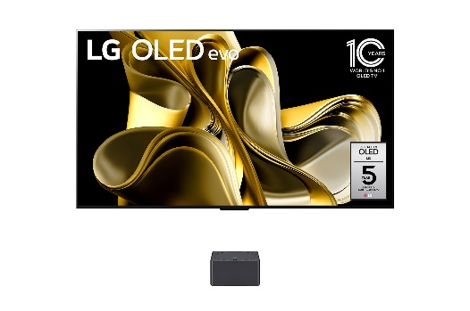
系列名稱 |  | M3
型號 |  | OLED77M3PSA
建議售價 |  | NT$ 299,000
螢幕尺寸 |  | 77
面板顯示技術 | 面板類型 | 4K OLED
 | 解析度 | 3840*2160
 | 控光技術／背光模組類型 | 細緻自體發光
 | 純黑色彩無限對比度 | ●
低藍光  護眼功能 | 德國萊因TÜV護眼認證 | ●
 | 美國UL低藍光顯示認證 | ●
影像規格  技術/模式 | 影像處理晶片 | α9 AI Processor 4K Gen6
 | Dolby Vision / HDR10 / HLG | ● / ● / ●
 | HFR高速動態更新 | 4K 120 fps (HDMI, USB)
 | HEVC高效率視訊編碼 | 4K@120p, 10bit
遊戲玩家  專屬規格 | 遊戲最佳化選單 | ●
 | HDMI 2.1 (4K 120Hz) | ●
 | 即時遊戲回應 (VRR /ALLM) | ● / ●
 | HGiG(HDR電競聯盟) | ●
 | G-sync相容 | ●
 | Free-sync相容 | ●
音效功能 | 總瓦數 / 聲道 | 60W /4.2 ch
 | 重低音 (瓦數) | ●(20W)
 | DOLBY ATMOS 杜比全景聲 | ●
 | AI 音效 | Virtual 9.1.2 Up-mix
 | 外部音效輸出 | ●
AI智慧功能 | 連網 (OS) 智慧系統 | webOS 23
 | 家用物聯網裝置 | ●
 | AI語音控制電視 | ●
 | AI語音免持助理 | ●
 | 手機鏡射畫面同步 | ●
 | 第四台整合操控 | ●
 | 我的最愛快捷鍵設定 | ●
 | Apple Airplay2 | ●
 | Apple Homekit | ●
 | 內建APP (Netflix、youtube、Disney+) | ●
 | 內建Apple TV App | ●
 | 藝廊模式 | ●
 | 多重檢視 | ●
 | 房間至房間分享 | ● (傳送/接收)
 | 家庭設定管理電視 | ●
 | 隨時就緒 | ●
連接介面&功能 | RF (天線輸入) | ● (內建)
 | HDMI傳輸端子數 | 3
 | HDMI版本 | 3組HDMI 2.1
 | 4K 120Hz | ●
 | Simplink (HDMI CEC) | ●
 | ARC 音訊回傳通道 | ●
 | USB 端子數 (版本) | 2 (v2.0)
 | LAN 有線網路 | ●
 | SPDIF光纖 Optical | ●
 | IR遙控延伸 | ●
 | Wi-Fi | ● (Wi-Fi 6)
 | Bluetooth | ● (v5.0)
電源 | 電源 | AC 110V
產品尺寸 | 機身尺寸 (W*H*D)含底座 (mm) | -
 | 機身重量 (Kg)含底座 | -
 | 機身尺寸 (W*H*D)不含底座 (mm) | 1712*992*24.8
 | 機身重量 (Kg)壁掛不含底座 | 36.5
 | 傳輸盒尺寸(W*H*D) (mm) | 230*121.7*230
 | 傳輸盒重量(Kg) | 1.2
 | 外箱尺寸 (W*H*D)(mm) | 2184*1130*228
 | 外箱重量 (Kg) | 52.9
 | 璧掛規格 (VESA) mm | 專用壁掛
 | 原廠壁掛 | 隨附
配件 | 智慧滑鼠遙控器 | ●
 | 電源電纜 | ● (機身)
 | 用戶手冊 | ●
 | 產品保固 | 2年
 | 製造國別 | 印尼

【規格表- LG XBOOM 360 小宇宙全景聲藍牙音響】
 | 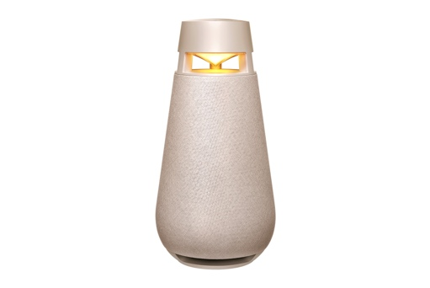 | 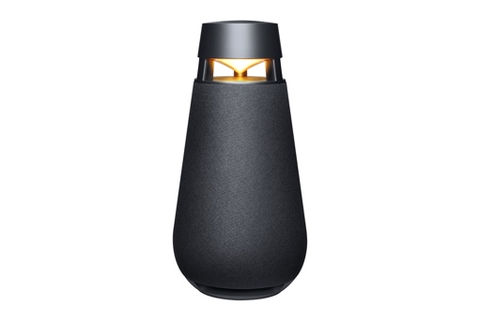
系列名稱 | XO3
型號 | XO3QBE | XO3QBK
建議售價 | NT$ 13,900
顏色 | 典雅米 | 石墨黑
音效 | 360度全向性音效技術
揚聲器系統 | 1組絲質球頂高音單體
 | 1組玻璃纖維中音單體
 | 1組低音單體+雙被動輻射器
情境氣氛燈 | 3種氣氛燈混合 提供9種情境模式
無線派對模式 | ●
連結方式 | 藍牙/AUX (3.5mm)
藍牙版本 | 5.1
輸出功率 | 25W (高音)+25W (低音)
便利性 | LG XBOOM 應用程式
 | 設定2台手機控制
 | 連結至多10台XBOOM
與LG電視串聯 | 串聯2台XBOOM360創造環繞立體聲音效
電池續航力 | 24hr
防水防塵 | IP54
重量 | 3.2KG
充電方式 | USB-C

# # #

【關於 LG 電子】
LG電子為科技及消費性產品領域的全球創新領導品牌，業務遍及全球，員工數超過74,000 名員工。LG由四大業務經營單位組成：生活家電與空氣解決方案公司、家庭娛樂公司、車用配件解決方案公司與商用解決方案公司，2023 年全球營收超過 629 億美元。LG電子為電視、生活家電、空氣解決方案、顯示器、服務機器人及車用零組件等產品的領導製造商。 LG也以頂級 LG SIGNATURE 產品及先進的智慧家電物聯網ThinQ享譽盛名。若要了解更多 LG 電子相關新聞及資訊，請參考官方網站 https://www.lg.com/tw/about-lg/press-and-media

新聞聯絡人：
台灣樂金電器股份有限公司
施慕筠 Sherry | 02-2627-2788 #7505 | 0930-845-240 | sherry.shih@lge.com
戰國策傳播集團 順律國際顧問股份有限公司
吳庭萱 Silvia | 02-2370-8000 #1120 | 0972-937-172 | silviawts@jetgo.com.tw
鄭雅真 Jessie | 02-2370-8000 #1124 | 0963-634-551 | jessie@jetgo.com.tw

*資料來源：Omdia，計算2013年至2023年單位出貨量。結果並非對LG Electronics的認可。援引這些結果的任何均由第三方自行承擔風險。欲瞭解更多詳細資訊，請至http://www.omdia.com/。
*第一年至第二年的保固涵蓋面板、零件，第三年至第五年的保固僅涵蓋面板。
優惠至2024年4月30日截止。此活動僅適用於2018年到2024年間LG全型號智慧電視機型、StanbyME、StanbyME Go且未曾申請過Apple TV+之用戶，僅適用於您所在地區年滿13歲的Apple TV+新訂閱者。
每台電視和Apple ID僅限一個優惠，訂閱試用三個月後需手動取消否則將自動續訂(NT$170元/月)，需要iTunes/Apple媒體服務帳戶。適用條款和Apple隱私政策；請參閱 https://www.apple.com/legal/internet-services/itunes/us/terms.html 上的適用條款。需要兼容的產品和服務。不能與提供相同服務訪問權限的其他優惠合併使用。Apple TV+ 是 Apple Inc. 的商標，Apple非此活動的參與者或贊助商。

